**XX347** *Scheda creata il 15 marzo 2024*

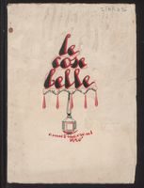**Descrizione bibliografica**

Le \***cose belle** : rivista mensile illustrata. - Anno 1, n. 1 (1 marzo 1926)-anno 1, n. 3 (maggio 1926). - Carpi : Bottega d'arte, 1926. – 1 volume : ill. ; 33 cm. ((Complemento del titolo in copertina: rivista illustrata di arte e varietà. – Diretta da Vittorio Curti e Enrico Orso. - CUBI 177788. - BNI 1926-2234. - CFI0344321

Soggetto: Arte - Periodici

**Volumi disponibili in rete** [1926](https://www.liberabit.unisa.it/explore?bitstream_id=1408646&handle=20.500.12836/3347&provider=iiif-image&viewer=mirador)